# 9 二阶低通滤波器

## 一、原理图

 

## 二、电路分析

Sallen-Key型二阶低通滤波器的截止频率



传递函数



若先确定电容和，则有



为了便于设计，取R1=R2=R，C1=C2=C（注意此时放大倍数A也同时被确定）则有



可得



注意：理论上高通滤波器频率很高时增益很大，但是频率很高时，不能忽略运放本身的影响。因此，频率不能过高。高频滤波器可由分离元件实现。

## 三、元件描述

|  |  |
| --- | --- |
| 元件 | 描述 |
| LM358 | 内部有两个独立的、高增益、内部频率补偿的运放  双电源供电：  单电源供电：3~30V |
| 电容C1、C2 | 一般为几百pF到几十nF |
| 电阻R1、R2 | 一般为几千欧到几十千欧 |

## 四、设计与测试

设计一个二阶ButterWorth低通滤波器，截止频率为20kHz

1. 查询参数
2. 确定电容，取 ， ，取C2=4.7nF
3. 确定电阻



 ，取比较接近的电阻

1. 测试波形如下

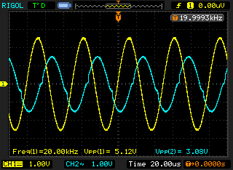

1. 测试频率响应图如下，可见，该电路实际更接近17kHz的滤波器，误差原因来源于运放并非理想，元件自身误差等。

